

**MZ**

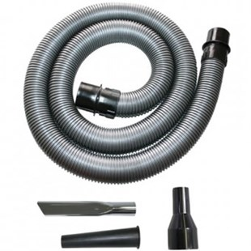

Starmix MZ Machine is de complete set met slangen en zuigmonden

Beschrijving van Starmix Toebehoren 040103

Starmix MZ Machine is de complete set met slangen en zuigmonden  
  
Starmix biedt u de kans om zelf u stofzuiger samen te stellen. Zo kunt u los een motor, een ketel en speciale toebehoren bij elkaar uit zoeken. Zo voldoet uw stofzuiger voor 100% aan uw wensen. De Starmix MZ Machine is een complete set met slangen en zuigmonden. Zo heeft u voor elke klus een passend mondstuk.  
  
Bijzondere Kenmerken

* Compelete set van slangen en zuigmonden voor uw Starmix stofzuiger

Technische gegevens van Starmix Toebehoren 040103

Standaard Meegeleverd:

* 1 x zuigslang (Ø 49 mm x 3,0 m)
* 1 x voegen zuigmond ( staal : 25 cm lang)
* 1 x gummi verloop (20 cm lang)
* 1 x adapter van 49 mm op 35 mm slangsysteem